简号 J1⑧46：残牍（二字全残）

来源出处
里耶古城一号井第八层出土，原整理号 8-46。
释文、注释：《里耶秦简牍校释》第一卷，第 40 页。
图版、单字字形：秦簡字形庫（www.kaom.net）《里耶1》。

图片
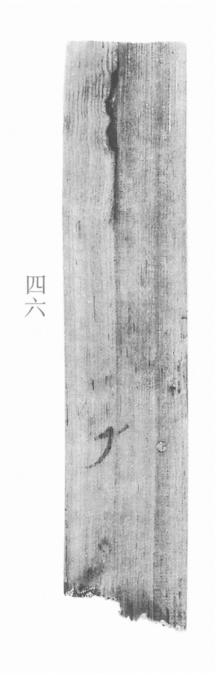
图1 里耶秦简 8-46 实物照片。出处：秦簡字形庫（www.kaom.net）《里耶1》图版。
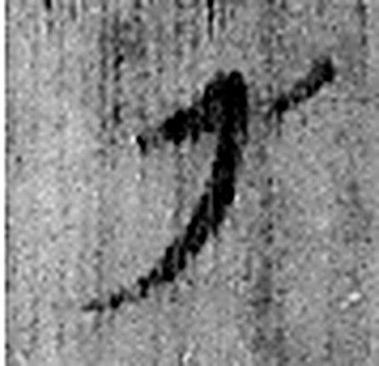 □ 《说文解字》未收此字。
图2 8-46 逐字字形与本义（共 1 字，按原简文字序）。字形出处：秦簡字形庫（www.kaom.net）《里耶1》；本义出处：《说文解字》大徐本。

释文
□□〼8-46

文字

书法
残片，正面仅存两处残画。（据图1）

简牍形制
残片，单面书写。（据图1）

书写方式
墨迹淡。（据图1）

美育价值
释文里两个方框，是残字留下的位置。

